08.12.2020г
Группа: 19-ПСО-3д
Нохчийн мотт
Урокан ц1е: Цитаташ а, цаьргахь сацаран хьаьркаш а.

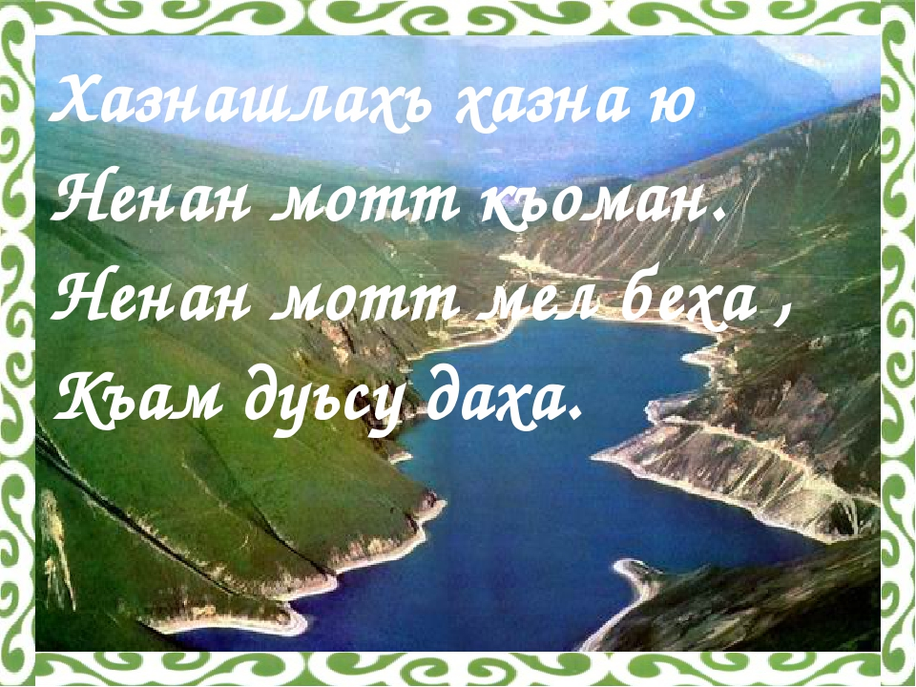
Ненан мотт хаар, и безаш 1амор адамийн коьртачу декхарех цхьаъ ду.
Ткъа дуьненахь а вевзаш волчу оьрсийн яздархочо Л.Н Толстойс нохчийн маттах лаьцна аьлла дешнаш, шен кийрахь бакъволчу нохчочун дог долчу муьлххачу а стагана девзаш хир ду аьлла хета суна:
«Нохчийн мотт уггаре а хазачу а, хьалдолчу а меттанех цхьаъ бу, нагахь кхоччуш дика иза хууш хьо велахь».
Цо аьлларг т1еч1аг1деш, ненан меттан исбаьхьалла, цуьнан хьалдолуш хилар довзуьйтуш, д1ахьур ю вай х1ара вешан рог1ера нохчийн меттан урок.
Урокан ц1е: Цитаташ а, цаьргахь сацаран хьаьркаш а.
Д1аяханчу урокехь ма-даррачу къамелах лаьцна дийцира вай. Билгалдаьккхира, нехан къамел шина кепара хилар, къастийра церан башхаллаш.
Тахана, къастор ду вай ма-дарра къамел лач къамеле дерзаран некъаш, иштта довзуьйтур ду цитаташ а, церан нийсаяздар а.
Нагахь ма-дарра къамелехь яххьийн ц1ерметдешнаш (личные местоимения) хилахь, лач къамелехь уьш лела нехан къамел далош волчун аг1онгахьа, аьлча а ма-дарра къамелехь долчу шолг1ачу юьхьан ц1ерметдашах хьалхарчу я кхоалг1ачу юьхьан ц1ерметдош, хьалхарчу юьхьачух кхоалг1а юьхьаниг а, оццу юьхьехь дерзоран ц1ерметдош а хуьлу лач къамелехь, ткъа кхоалг1ачу юьхьан ц1ерметдош ца хийцалуш ма-дарра дуьсу.
Кхета а, дагахь латто а атта хилийтархьама, кхузахь ялор вай, ма-дарра къамел лач къамеле дерзош, ц1ерметдешнийн яххьаш хийцаяларан таблица:
1-чух -3-г1а юьхь я 1-ра юьхь
2- чух – 1-ра я 3- г1а юьхь, я 2 –г1а юьхь
3-чух – 3-г1а юьхь, аьлча а 3-г1а юьхь ца хийцало.
Ма – дарра къамел
Лач къамел
1.Султана Салмане элира: «Со сарахь хьоьца театре вог1ур ву».
Султана Салмане элира,ша сарахь цуьнца театре вог1ур ву ,аьлла.
2.Султана соьга элира: «Со сарахь хьоьца театре вог1ур ву».
Султана соьга элира,ша сарахь соьца театре вог1ур ву ,аьлла.
3.Хьавас, Асете а хьожуш,элира соьга: «Со а,хьо а, иза а балха йохуьйту».
Хьавас ,Асете а хьожуш,элира соьга,ша а,со а, иза а кхана балха йохуьйту аьлла.
Хьалхарчу шина предложенехь, ма -дарра къамел лач къамеле дерзош, ц1ерметдешан 1-ра юьхь 3-чу юьхье,
2-г1а юьхь 3-чу а, 1-чу а юьхье йирзина.
Кхоалг1ачу предложенехь ц1ерметдешан 1-ра юьхь 3-чу юьхье йирзина, 2-г1а юьхь 1-чу юьхье хийцаелла, ткъа 3-г1а юьхь ца хийцаелла.
Вай дийцинарг т1еч1аг1деш маь1на дийр ду вай:
Нехан къамелан авторо шен дош 3-чу юьхье олуш хилахь, ма-дарра къамел лач къамеле дерзош, 2-г1а юьхь 3-чу юьхье хийцало, нагахь цошен дош 1-чу юьхье олуш хилахь, 2-г1а юьхь 1-чу юьхье йоьрзу, цо шен дош 2-чу юьхье алахь, 2-г1а юьхь ца хийцало.
Ма – дарра къамел
Лач къамел
1. Яхас соьга элира:«Со хьоьца ишколе йог1у».
Яхас соьга элира, ша соьца ишколе йог1у аьлла.
2.Яхас хьоьга элира: «Со хьоьца ишколе йог1у».
Яхас хьоьга элира,ша хьоьца ишколе йог1у аьлла.
Яхас соьга дош олучу хенахь иза 1-ра юьхь, со 2-г1а юьхь хилла, ткъа цо сайга аьлларг ас д1аолучу хенахь (лач къамелехь), со 1-ра юьхь, Яха 3-г1а юьхь хуьлу. Шолг1ачу предложенехь 2-чу юьхьан ц1ерметдош хийца ца делла.
И башхалла хаа еза вайна.
Иштта вайна хаа деза, нагахь ма-дарра а, лач а къамелийн кеп цхьаъ хилахь, лач къамелана аьлла боху дошт1екхеташ хилар.
Масала:
Хьаьжа-Мурда элира: «Муш беха, къамел доца дика ду».
Хьаьжа-Мурда элира, муш беха, къамел доца дика ду аьлла.
Предложенехь долу хаттар а хуьлу ма-дарра а, лач а.Ма-дарра къамелехь долчу хаттарх ма-дарра (я нийса) хаттар олу.
Лач къамелехь долчу хаттарх лач хаттар олу.
Иза хила тарло чолхе-карарчу предложенехь. Цунна т1ехьа хаттаран хьаьрк ца дуьллу.
Масала:
Зайнапа хаьттира соьга: «Зайнди, хьо юьрта маца воьду?»
Зайнапа хаьттира соьга, со юьрта маца воьду аьлла.
Ткъа х1инца, хьоме дешархой, цитатех, церан нийсаяздарх лаьцна дуьйцур ду вай.
Тайп-тайпанчу авторийн сочиненешна т1ера ма-дарра далийначу дакъойх цитаташ олу.
Цитата ма-дарра къамелан цхьа кеп ю, яздархойн я 1илманхойн, я куьйгалхойн, я юкъараллин деятелийн, я кхечу г1арабевллачу нехан хьекъалечу дешнех хуьлуш йолу.
Цитата ялайо ша дуьйцург ч1аг1деш, шен ойла къеггина дикий, хазий билгалъяккхархьама.
Нагахь цитата авторан дешнашца ялош хилахь, ма-дарра къамелехь санна, сацаран хьаьркаш х1иттадо:
XIX-чу б1ешеран 1илманчас, Кавказан этнографа П.К.Услара нохчийн маттах лаьцна яздина:
«Нохчийн мотт ч1ог1а къен хетар даржош берш цунах цхьана а кепара кхеташ боцу нах бу. Мелхо а, и мотт, шен г1оьнца адаман ойланан уггаре а к1оргера аг1онаш а йийцалур йолуш, ч1ог1а хьалдолуш бу».
Цитата, предложенин дакъа долуш санна, яло а тарло, т1аккха иза кавычкаш юккъехь жимачу элпаца язйо:
Академика «мотт ойланан дег1» лерина.
Цитата юьззина ялош ца хилча, и яцйинчу метте дукхат1адамаш дохку, масала:
Цхьана яздархочо яздина: «Халкъо дикачу амалех хьалхарниг собар лерина…».
Цитата латини дош ду. Нохчийн маттахь цуьнан маь1на «кхайкхар», «ц1еяккхар» ду.
Цитата вай ялайо, ваьш дуьйцург ч1аг1деш, хаздеш.
Цитата ялор, цкъа-делахь, тоьшаллина г1оьнна кхайкхар санна ду,
шолг1а — делахь, дуьйцург ч1аг1деш, хаздеш олучун ц1еяккхар санна а ду.
Х1инца шун хаарш толлуш, болх бийр бу вай.
Ма-дарра къамел лач къамеле а дерзош, д1аязъе лахара предложенеш:
1. Нана к1анте юха а йистхилира: «Дуьнен чохь хьо дийна мел ву тхаьшшиъ байлахь хетар яц тхойшинна».
2. «Хьо дийна хилчахьана, со балехь хетар яц суна-м», — элира Марижас вешига.
3. Лох-Беташа йишега элира: «Дийцахьа суна хьайна дагадог1ург».
4. «Сан-м хьуна са а ма гатделлера», — элира цо лохха.
5. Со ма ца кхета аш дуьйцучух», — цецъяьлла сурт х1оттийра Алпатус.
Нийса жоп.
1. Нана к1анте юха а йистхилира, дуьнен чохь иза дийна мел ву шаьшшиъ байлахь хетар яц шаьшшинна аьлла.
2. Марижас вешига элира, иза дийна хилчахьана, ша балехь хетар яц шена-м, аьлла.
3. Лох-Беташа йишега элира, дийцахьа шена хьайна дагадог1ург аьлла.
4. Цо лохха элира, шен-м цунна са а ма гатделлера, аьлла.
5. Ша ма ца кхета цара дуьйцучух аьлла, цецъяьлла сурт х1оттийра Алпатус.
Тахана, вайна ма-дарра къамел лач къамеле дерзаран некъаш а девзира, иштта цитаташ а, церан нийсаяздар а.
Урок ерзош, дало лаьа Абдурахманов Дукхвахин дешнаш:
«Нохчийн мотт ларбар, цуьнан сий-пусар дар – иза нохчийн г1иллакхаш, 1адаташ, оьздангалла, халкъан ламасташ, къоман истори ларъяр ду. И мотт буьйцуш, цуьнан дозалла деш б1ешерашкахь баьхначу нохчийн 1илманчийн, яздархойн, политикийн, динан дайн, къанойн сий-пусар дан деза… Со тешна ву нохчийн мотт кхиорехь, къоман г1иллакхаш лардарехь вай массара а кхид1а къахьоьгуш, оцу новкъахь баккхий кхиамаш бохург хиларх».

Дешархошна т1едиллар:
Тест
Х1окху предложенехь бакъду боху дош къаьстина яздо: [7]
1) Арахь кхоьлина яра, бакъ(ду) шийла яцара.
2) Ахь мел бохург бакъ(ду).
3) Нанас дукха дийхира, бакъ(ду) к1ант саца туьгуш вацара.
4) Сирла-хьаьрса Нурседа ц1ена шен нана яра, бакъ(ду) амал дениг
кхаьчнера цуьнга.

Тест
Кху предложенехь ц1оьмалгаш яхкаран нийса вариант къастае:[8]

Нохчийн г1араваьллачу (1) говзачу поэтан Ахьмад Сулеймановн произведенеш (2) к1орггерчу хьекъалца а(3) лаккхарчу говзаллица а(4) йоккхачу исбаьхьаллица а(5) язйина йолу (6) 1аламат (7) хаза а(8) дика а(9) ю.

1) 1,3,4,5,8
2) 1,3,4,6,7,8
3) 2,3,4,6,8
4) 2,3,4,5,6,8,9
Хьехархо: Газимагомаева З.А

